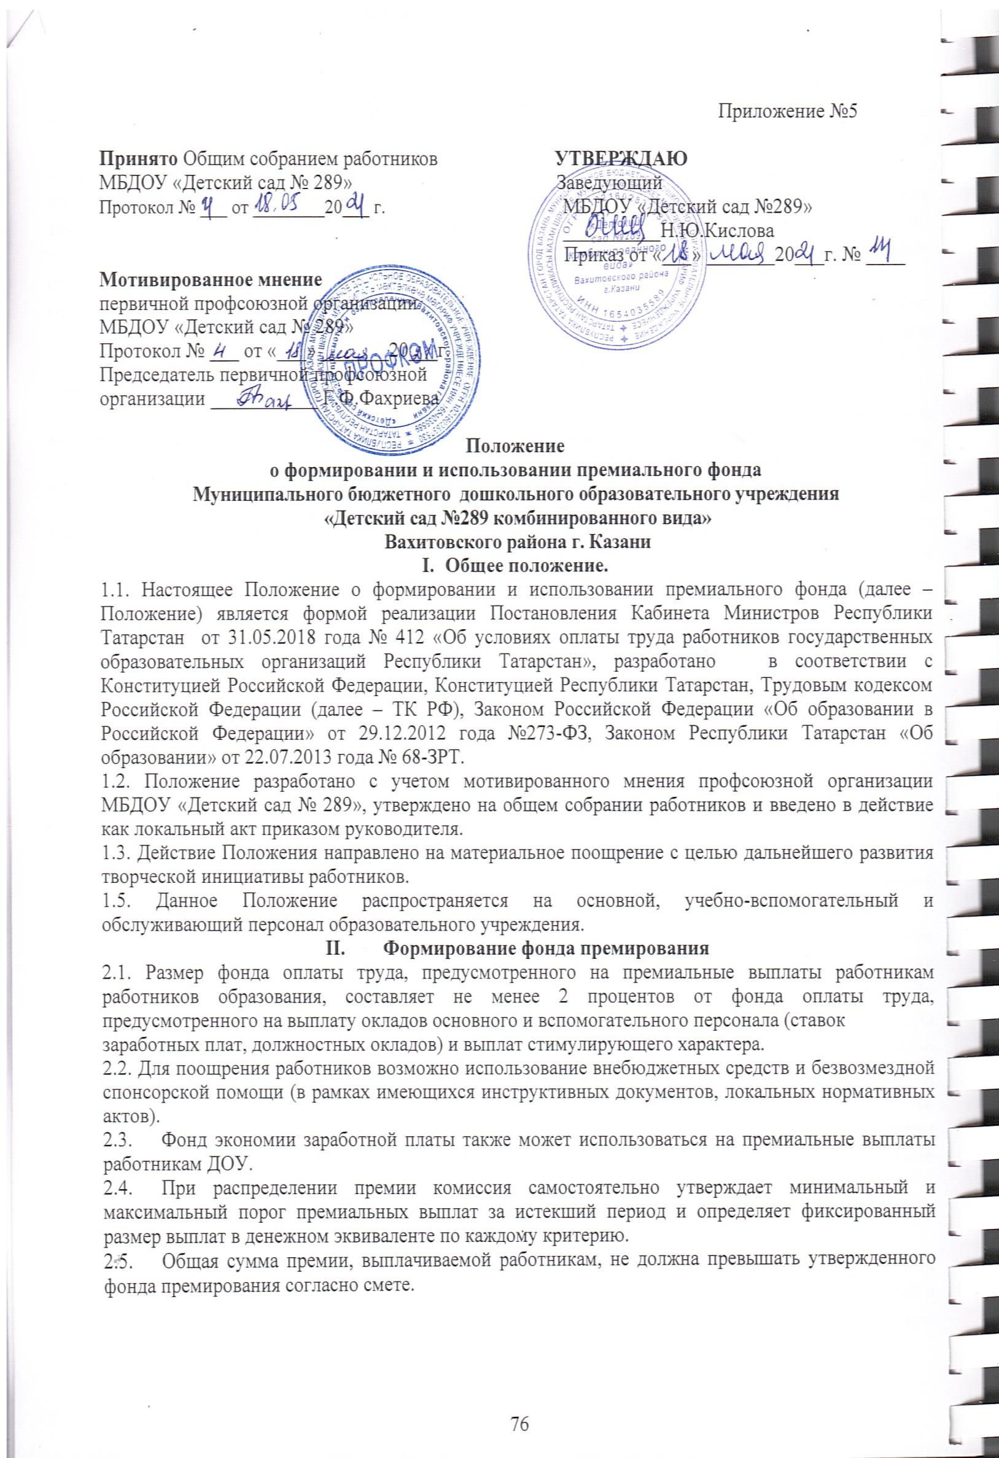

- Порядок премирования работников
3.1. Распределение премий производится на основании данного Положения решением комиссии с оформлением протокола. Руководитель образовательного учреждения с учетом мотивированного мнения профкома издает приказ по образовательному учреждению.
3.2. Премия выплачивается 1 раз в квартал.
3.3. Премия не выплачивается за время нахождения работников в отпуске (ежегодном, в отпуске по беременности и родам, в отпуске по уходу за ребенком, дополнительном учебном отпуске, не оплачиваемом отпуске), а также в период нетрудоспособности по больничному листу.
- Основные критерии премирования
№ п/п | Показатели | Размеры | Периодичность
1. | В связи достижением юбилейного возраста: 50 лет, 55 лет, 60 лет (женщины), 60 лет, 65 лет (мужчины) | На основании коллективного договора  5000т.рублей | Единовременно
- 2  2. | При увольнении по собственному желанию впервые после достижения пенсионного возраста, либо приобретения право на досрочную трудовую пенсию по старости | На основании коллективного договора  5000т.рублей | Единовременно
3. | За активную работу по сплочению трудового коллектива на решение Уставных задач образовательного учреждения, защиту интересов работников в профессиональных социально-значимых вопросах. | смотри п.2.4. данного положения  100-1000т.рублей | Ежеквартально
4. | За участие работников в организации и проведении мероприятий, повышающих авторитет и имидж образовательного учреждения на уровне:  -района;  -города;  -республики;  -РФ, | смотри п.2.4. данного положения  200-2000т.рублей | Единовременно
5. | За участие в мероприятиях, направленных на реализацию «Программы развития МБДОУ №289» и по благоустройству ОУ и прилагаемой к ней территории (в мелких ремонтных и хозяйственно-организационных работах, при подготовке учреждения образования к новому учебному году или содержания здания в течение учебного года) | смотри п.2.4. данного положения  200-1000т.рублей | Ежеквартально
6. | За безаварийную работу систем жизнеобеспечения учреждения и работы без предписаний Федерального Государственного управления «Роспотребнадзор РФ» (ФГУ «Роспотребнадзор РФ» и Министерства по чрезвычайным ситуациям (МЧС), Пожнадзора и других контролирующих органов (техперсонал, работники кухни) | смотри п.2.4. данного положения | Ежеквартально
7. | За разработку и внедрение нетрадиционных оздоровительных мероприятий, направленных на снижение заболеваемости среди воспитанников и работников, отсутствие травматизма  (показатель заболеваемости ниже районного уровня) | смотри п.2.4. данного положения  200-1000т.рублей | Единовременно
8. | Контроль за своевременной 100% родплаты в соответствии с финансовыми нормативами содержания дошкольного учреждения для выполнения норм питания | смотри п.2.4. данного положения | Ежеквартально
9. | За создание и развитие межведомственных связей и социального партнерства с государственными органами и учреждениями, обеспечивающих всестороннее воспитание и образование обучающихся (учреждения здравоохранения, ГИБДД, культурные и оздоровительные центры, вузы, общественные организации) | смотри п.2.4. данного положения  300 рублей | Ежеквартально
10. | За организацию работы кружков, не финансируемых бюджетом и родительскими взносами | смотри п.2.4. данного положения  500 рублей | Ежеквартально
11. | За добросовестное исполнение трудовых обязанностей, активное участие в жизни коллектива. | смотри п.2.4. данного положения  200-300 рублей | Ежеквартально

- О порядке депремирования
Работник может быть депремирован в следующих случаях:
5.1 Нарушение Устава ДОУ, правил внутреннего трудового распорядка ДОУ, должностных обязанностей и инструкций по охране жизни и здоровья детей.
5.2. Письменных обоснованных жалоб со стороны родителей (законных представителей), членов коллектива.
5.3. Нарушения коррупционного характера (использование служебного положения, сбор средств, подарки и др.)
5.4. Не выполнение постановлений, распоряжений, приказов администрации, направленных на развитие системы образования района, города и республики.
5.5. Не выполнение Представлений прокуратуры, Управления Роспотребнадзора РТ, Департамента надзора и контроля в сфере образования МО и Н РТ, Управления государственного Пожнадзора.

VI. Заключение
6.1.Ответственность за применение Положения несет руководитель образовательного учреждения.
6.2.В Положение могут быть внесены дополнения и изменения по согласованию с профсоюзным комитетом образовательного учреждения.
6.3.Настоящее Положение действует до принятия нового с даты введения его в действие администрацией ДОУ.
6.4. Настоящий локальный акт применяется с учетом мнения первичной профсоюзной организации детского сада (ст.135, 372 ТК РФ).

